제14회 DMZ국제다큐멘터리영화제 보도자료
담당 | 홍보마케팅팀 marketing@dmzdocs.com
보도가능일시 | 즉시 보도 가능
DMZ Docs, 일본 다큐멘터리 거장 ‘오가와 신스케’를 만나다
‘산리즈카 7부작’ 전작 포함한 9편 상영
24일 <일본해방전선, 산리즈카의 여름>상영 후 특강 진행

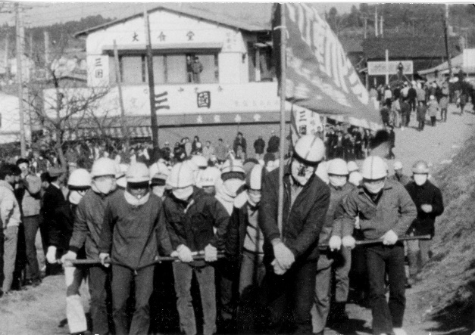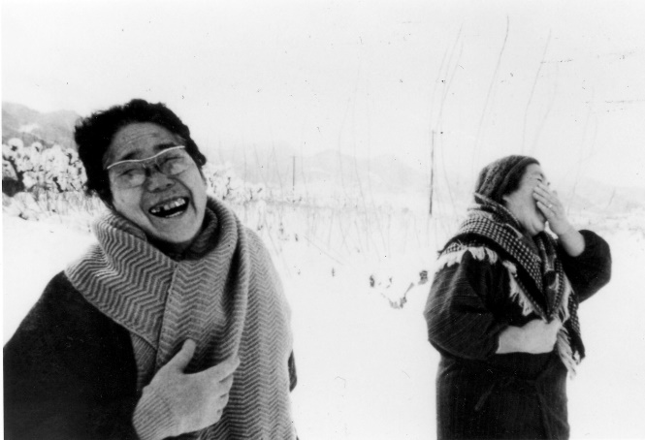
(좌)<일본해방전선, 산리즈카의 여름> / (우) <마기노 마을의 전설>

DMZ국제다큐멘터리영화제(조직위원장 김동연, 집행위원장 정상진, 이하 ‘DMZ Docs’)가 제14회 영화제에서 일본 다큐멘터리의 전설적인 거장 오가와 신스케 감독의 특별전을 개최한다.

올해 DMZ-POV 특별 기획전 가운데 하나인 ‘오가와 신스케: 다큐멘터리가 수확한 것들’은 지난해 ‘아시아 다큐멘터리 지형도 그리기’의 일환으로 마련되었으며, 국내에서는 쉽게 접하기 어려운 오가와 신스케 감독의 작품을 통해 그와 동료들이 오랜 시간 축적한 다큐멘터리의 윤리와 미학을 느낄 수 있는 자리가 될 예정이다.

‘오가와 신스케: 다큐멘터리가 수확한 것들’의 상영작으로는 ‘산리즈카 7부작’ 전작과 함께 다카사키 경제대학에서 벌어진 점거 투쟁을 기록한 초기작 <압살의 숲>, 마지막 작품인 <마기노 마을의 전설>까지 총 9편을 선보인다. 또한 9월 24일(토) 오후 5시 <일본해방전선, 산리즈카의 여름>(1968) 상영 후에는 강태웅 광운대학교 동북아문화산업학부 교수의 오가와 신스케 감독 작품론에 관한 특강이 열린다.

9편의 상영작들은 9월 22일 오후 6시부터 10월 2일 자정까지 DMZ Docs의 다큐멘터리 전문 OTT 보다(VoDA)에서도 감상할 수 있다. 이 밖에도 보다를 통해 올해 DMZ Docs 상영작 82편을 온라인에서 만나볼 수 있다.

일본 다큐멘터리 영화사를 대표하는 오가와 신스케 감독(1936~1992)은 1968년 창작 집단 오가와 프로덕션을 결성한 뒤 지바현 나리타시 신공항 건설에 반대하는 농민들의 편에서 8년간 일본 다큐멘터리사의 기념비라고 불리는 ‘산리즈카 7부작’을 완성했다. 이후 야마가타현으로 이주해 직접 농사를 지으며 일본 민중의 고유한 역사와 문화를 기념하는 ‘마기노 마을’ 시리즈를 제작했다. 오가와 신스케 감독은 1989년 야마가타국제다큐멘터리영화제가 출범하고 성공을 거두는 데도 크게 공헌했다.

DMZ국제다큐멘터리영화제는 ‘평화, 생명, 소통’의 가치를 다큐멘터리를 통해 널리 알리기 위해 앞장서고 있다. 제14회 DMZ국제다큐멘터리영화제는 9월 22일부터 29일까지 경기도 고양시 및 파주시 일대에서 53개국 137편의 다큐멘터리를 상영하며, DMZ Docs 인더스트리는 9월 20일부터 25일까지 고양시에서 열린다.

[붙임자료] DMZ-POV ‘오가와 신스케: 다큐멘터리가 수확한 것들’ 상영작 리스트

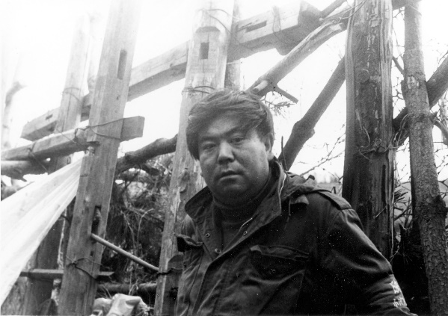
오가와 신스케 OGAWA Shinsuke
일본 출신의 다큐멘터리 거장. <산리즈카 7부작>을 포함한 그의 작품들은 일본의 참여 다큐멘터리(Committed Documentary)에 큰 영향을 미쳤다, 이후 야마가타로 이주하여 <마기노 시리즈>를 만들며 일본 민중들의 문화를 조명하였다. 야마가타국제다큐멘터리영화제의 창립에도 큰 역할을 하였다.

상영작 리스트
제목 | 스틸컷
압살의 숲  The Oppressed Students  1967 | 103min | 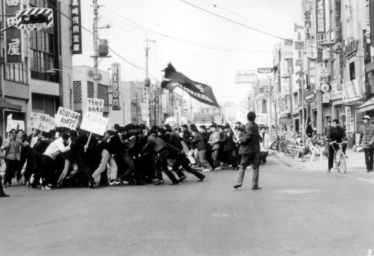
일본해방전선, 산리즈카의 여름  Summer in Narita  1968 | 105min | 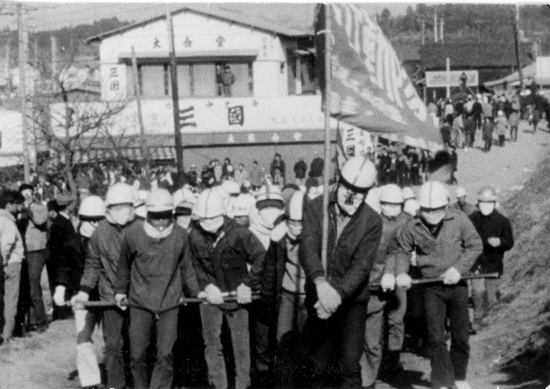
일본해방전선, 산리즈카의 겨울  Winter in Narita  1970 | 143min | 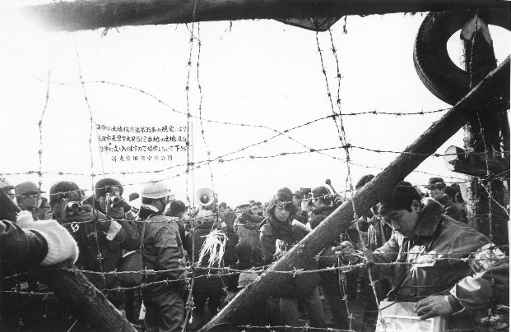
산리즈카: 제3차 강제측량저지투쟁  Three Days War in Narita  1970 | 48min | 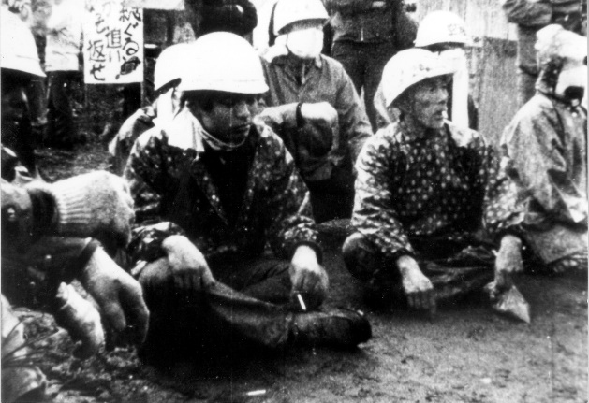
산리즈카: 제2요새의 사람들  Narita: Peasants of the Second Fortress  1971 | 143min | 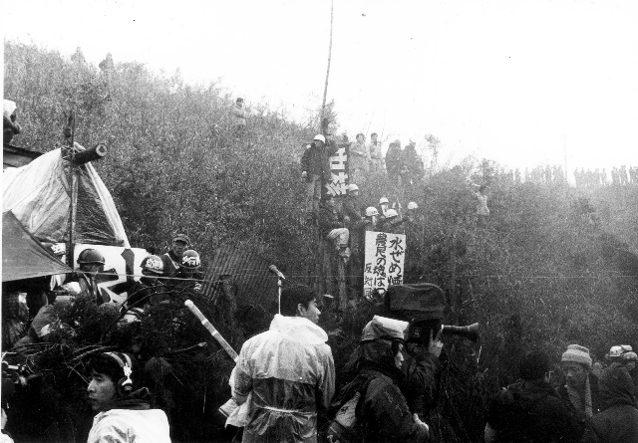
산리즈카: 이와야마에 철탑이 세워지다  Narita: The Building of Iwayama Tower  1972 | 85min | 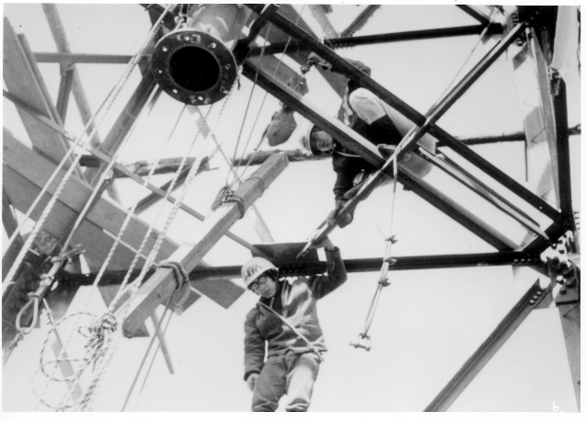
산리즈카: 헤타 마을  Narita: Heta Village  1973 | 146min | 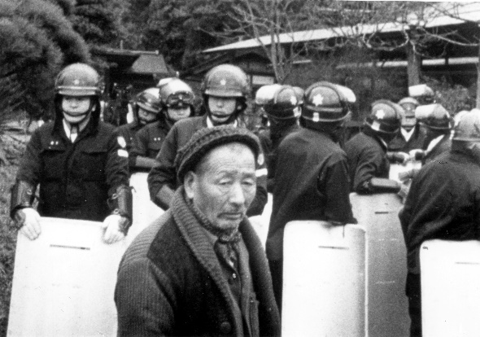
산리즈카: 오월의 하늘  Narita: The Sky of May  1977 | 81min | 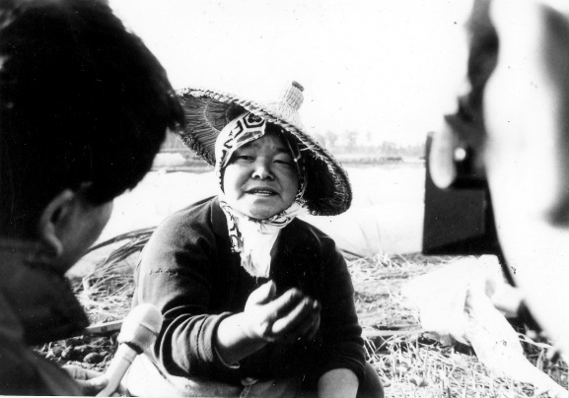
마기노 마을의 전설  Magino Village  1987 | 222min | 